Bund
Week
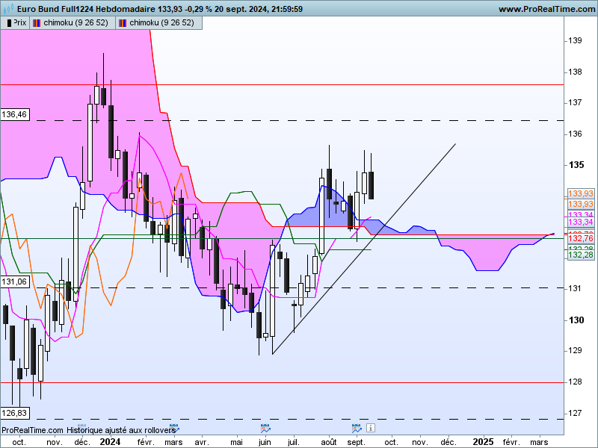

Même si les cours ont baissé cette semaine, la phase de consolidation des prix sur le moyen terme se poursuit.
Cette dernière est comprise entre 128.02 et 137.64 avec un point d’équilibre située sur 132.90. Le positionnement du contrat Bund au-dessus de la zone neutre avantage la hausse en direction de la résistance de 137.64. Mais attention, le dépassement de 132.90 n’implique pas nécessairement un retour des cours sur la résistance haute de la zone de consolidation.
La correction de la semaine est visible à travers une chandelle noire qui englobe la précédente bougie. La clôture, sur le plus bas de la période laisse envisager une poursuite de la baisse lors des prochains échanges. Avalement baissier est synonyme de renversement de mouvement c’est pourquoi, un retour sur 132.90 est maintenant envisageable.
Cette baisse des prix si elle se concrétise ne remettra pas en question le biais haussier sur 137.64 et cela tant que le marché parviendra à se maintenir au-dessus de sa zone neutre de 132.90.
DAY
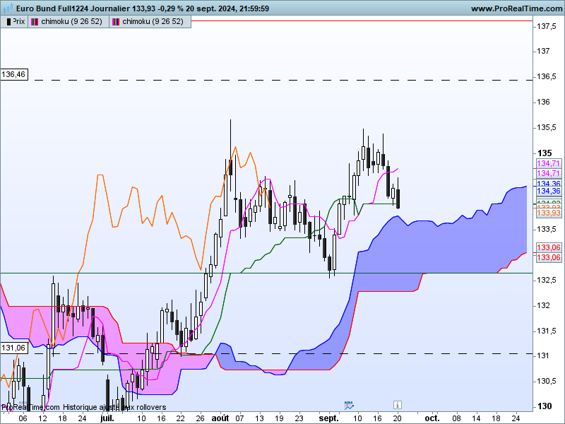
Le court terme doit nous permettre d’envisager l’étendue de la correction possible de moyen terme.
Le contexte est toujours haussier sur cette unité de temps. L’orientation du nuage est positive et la LS qui vient de rencontrer sa barrière de prix peut encore trouver un support favorable au rebond sur 133.50.
Lorsque que l’on observe la clôture des prix de vendredi, on remarque deux choses. La première est l’écart un peu trop large des cours avec la TS, laissant penser que la baisse de ces derniers jours a été un peu trop rapide. Elle devrait prendre fin rapidement. La seconde est l’arrivée du marché sur un plat de KS à 134.02 pour une clôture à 133.93 (difference trop proche pour valider complètement la rupture d’autant plus que c’est une fin de semaine, dont à confirmer). Ce plat se prolongera au cours des prochaines séances et servira de support ou de résistance au marché. Selon la position des prix par rapport à ce plat un biais pourra alors être envisagé pour la semaine à venir.
La ligne de poussée de jeudi dernier (J-2) était trop restreinte pour inverser le mouvement de baisse. Cette structure se classe dans les poursuites de mouvement et la chandelle noire de vendredi correspond au contexte du moment. Pour inverser cette tendance, les prix devront dans un premier temps s’établir au-dessus de 134.46.
CONCLUSION : Phase de correction baissière dans un contexte de consolidation des prix. Sur le court terme le plat de KS de 134.02 sera la ligne à ne pas franchir sinon, un retour sur la zone d’équilibre de moyen terme de 132.90 sera envisagé.

ATTAL JEAN-LUC

TS (mauve) = plus haut + plus bas sur les 9 dernières périodes
2

KS (vert) = plus haut + plus bas sur les 26 dernières périodes
2

LS (orange) = clôture décalée de 26 périodes en arrière

SSA (bordure du nuage) = TS + KS projetée 26 périodes en avant
2

SSB (bordure opposée du nuage) = plus haut + plus bas sur les 52 dernières
2

périodes, projetées 26 périodes en avant

Unités de temps :

W: weekly

D: daily

H4: base 4 heures

H1 : base horaire

30M : base 30 minutes

